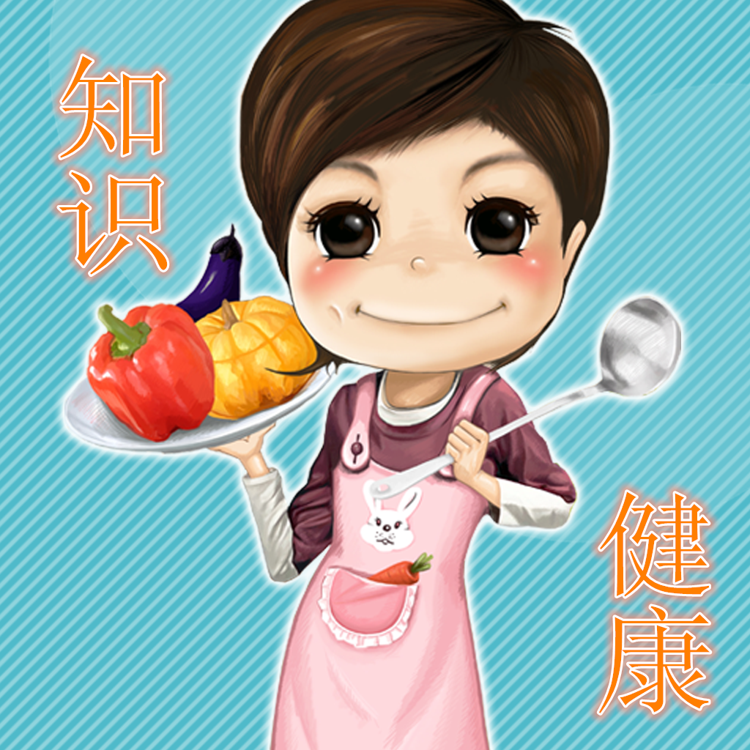
常州市第24中学天宁分校 总第112期 2014年11月8日

二十四节气养生要点
立冬养生（2014.11.07）
今年阳历11月7日为立冬节气。立冬表示冬季开始，万物收藏，规避寒冷。立冬开始，寒冷天气影响人体内分泌系统，以增加肌体的御寒能力，这样容易造成人体热量散失过多，所以立冬饮食应以增加热能为主，少食咸，多吃苦味食物。冬季肾经旺盛，应注意补肾养肾。
【饮食】以滋阴润燥为主
俗语说：“药补不如食补。”食补在冬季调养中尤为重要。入冬后的饮食可以适当厚重，食材以滋阴为主。
中医四时养生的基本原则是“春夏养阳、秋冬养阴”，这是因为秋冬阳气潜藏，阴精蓄积，顺应这个趋势养阴，效果要比其他时候要好。好比一株干渴的鲜花，春夏养阴犹如中午浇花，浇下去的水分会被蒸发掉一大半，而秋冬养阴就如同傍晚浇花，同样多的水分不但不会被蒸发，还可兼得晨露的滋养。
水为阴气之源。因此，冬季宜多喝温水，养阴的同时还可以润燥。此外，还可酌情选择沙参、玉竹、百合、无花果、银耳、枸杞、甲鱼、罗汉果等养阴的食物煲汤或炖煮。
【起居】早睡晚起 晨练推迟
在生活起居方面，建议早睡晚起，日出而作，
保证充足的睡眠，适当睡个懒觉也是可以的，有利于阳气潜藏、阴精蓄积。年轻人要避免夜生活丰富，睡觉过晚。
冬季晨练时间可以适当推迟，“见太阳才运动”。太阳出来以后气温升高，空气质量也会变好，户外活动应选择在上午9时半以后到下午4时之前进行最为适宜。出汗过多既损伤人体之“阴”，又耗心阳，因此，在冬季锻炼身体，要防止运动过度，避免大汗淋漓，以身体微热为度。
【情志】恬淡安静 畅快心情
情志方面，中医讲究入冬后，情志要恬淡安静、寡欲少求，这样可以使得神气内收，利于养藏。冬季万物凋零，常会使人触景生情、郁郁寡欢，改变这种不良情绪的最好方法就是多参加娱乐活动，如跳舞、弈棋、画画、练书法、欣赏音乐等，这样可以消除冬季低落情绪，振奋精神。
【药补】膏方进补未必适宜
近年来，膏方进补非常流行。膏方是把药材煲成汤药后加入蜂蜜等材料调味，并制成膏状，因为口感好，服用方便，越来越受到欢迎。
但专家提示，膏方一般来说比较滋腻，易生湿。建议在选择膏方进补前，一定要咨询过医生，辨明体质后再做决定。
附：冬日养生汤水：
沙参玉竹煲猪肉：材料：沙参1两，玉竹半两，百合半两，无花果3个，猪肉1斤(三人份)。做法：猪肉洗净切块，和其他食材一起放入瓦
煲，加水适量，煲一小时即可。功效：有很好的滋阴效果，老少咸宜，适合一家人喝。特别是加入无花果会让汤水甜甜的，小孩也爱喝。建议喝汤后，除玉竹外，其他食材均可一并吃下。
冰糖雪蛤炖木瓜：材料：冰糖15克，雪蛤3克，木瓜100克。做法：将雪蛤浸泡，除净血筋，加入冰糖、木瓜，炖1.5个小时，即可。功用：滋阴润燥、养颜。
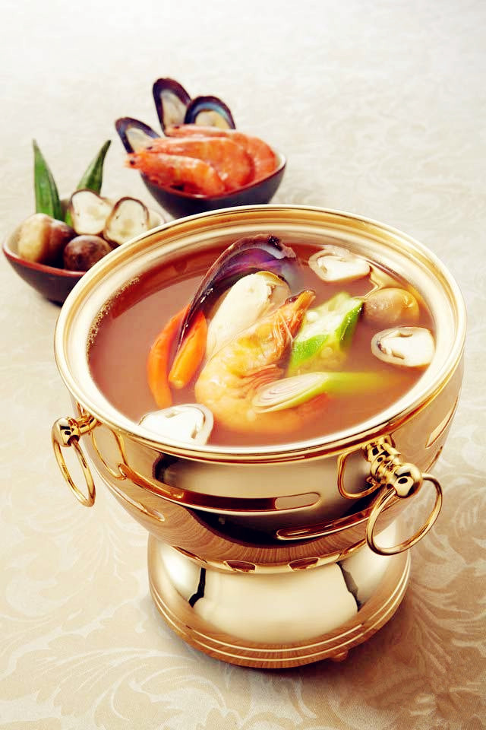
埃博拉的那些事
健康大事件！

埃博拉病毒是一种以高热、伴全身出血倾向的致死性极高的疾病，以非洲刚果民主共和国的埃博拉河命名。该病传染性强，患者一般可在短时间内死亡。目前尚无有效的治疗方法，但该病是可以预防的。
埃博拉源起何处?
目前尚未查明埃博拉病毒起源何处。WHO认为，属于大蝙蝠亚目的果蝠(fruit bat)是最有可能的宿主，即为埃博拉病毒提供生存环境的生物。
埃博拉出血热有哪些症状？
感染潜伏期为2-21天。感染者均是突然出现高烧、严重头痛、肌肉、关节或腹部疼痛、严重乏力和疲倦、咽炎喉咙痛、作呕和头晕。早期症状与疟
疾、伤寒、痢疾、感冒或其他细菌感染相似。
之后会出现：吐血、关节和肌肉剧痛，继而眼睛、鼻子、牙龈、耳朵、肛门及隐私部位出血。
Tips：为了区别于疟疾、伤寒、痢疾、感冒或其他细菌感染，可去医院通过血液查检发现疟原虫、肥达实验检测伤寒、副伤寒，大便检测排外痢疾等。
埃博拉病毒的传播途径
埃博拉出血热可以人传人。感染埃博拉病毒的患者在出现临床表现后，就可作为传染源将病毒传播给其他人。目前认为处于潜伏期而没有出现临床表现的感染者不具备传染性，而人与人之间的传播方式包括直接接触传播和间接接触传播。
①直接接触传播
出血热患者的血液、分泌物、体液、排泄物和呕吐物污染的物品(如衣物、床单、用过的针头)而感染。
地区分布
埃博拉出血热主要呈现地方性流行，局限在中非热带雨林和东南非洲热带大草原，但已从开始的苏丹、刚果民主共和国扩展到刚果共和国、中非共和国、利比亚、加蓬、尼日利亚、肯尼亚、科特迪瓦、喀麦隆、津巴布韦、乌干达、埃塞俄比亚以及南非。
非洲以外地区偶有病例报道，均属于输入性或实验室意外感染，未发现有埃博拉出血热流行。埃博拉病毒仅在个别国家、地区间歇性流行，在时空上有一定的局限性。

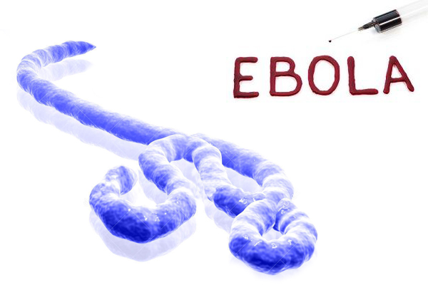
指通过血液、尿液和唾液等体液接触埃博拉患者的血液、分泌物(如痰液和精液)、体液、排泄物和呕吐物而感染。热带雨林生活的大猩猩、黑猩猩和蝙蝠也容易将埃博拉病毒传染给人类。
②间接接触传播
指通过破损皮肤或黏膜接触被埃博拉


哪些人群最容易感染埃博拉？
- 密切接触患者而未采取正确防护措施的医护人员。
- 从事病原学检测而未采取正确防护措施的实验室工作人员。
- 照顾患者而未采取正确防护措施及与患者有过密切接触的亲朋好友。
- 参加病死者葬礼直接接触过尸体或在尸体处理中接触过尸体者。
- 接触过热带雨林等自然界中携带埃博拉病毒或发病的动物或动物尸体者等。
目前尚无获准使用的埃博拉疫苗，所以提高对危险因素的认知，并采取有效的防护措施，是减少发病和死亡的唯一方法。
预防感染和传播的方法 ：
- 在医院禁止共享针头，在严格消毒情况下也不能重复使用针头。
- 尽量减少参加大型集会，交际场合应尽量避免握手和拥抱，最好挥手招呼即可。如握手后应尽快用肥皂、流动水彻底清洗双手。
- 注意卫生习惯，发现问题及时就医，如果身边出现埃博拉病情，不要惊慌，及时举报并做好自己的卫生防疫，减少传染到的可能性。
- 平时可加强运动，注意睡眠的调整，让自己的免疫力增强。

No.1、埃博拉病毒会通过飞机传播到世界各地? 南京检验检疫局发布官方微信辟谣：埃博拉病毒通过乘飞机传播不可信。感染埃博拉的患者通常意味着身体状况不佳，本身已不具备航空旅行的能力。而且现在各国严格防范，例如南京检验检疫通道内红外测温系统的报警体温，此前已经从37.5℃调整为37℃，每个班次都有2名以上卫生专业人员在场检查，一旦出现发热等症状的人员，工作人员会将其带至隔离室，进行体温测量及相关症状的排查。
这样即便是患有埃博拉的患者，肯定无法通过检查，也无法进入飞机。因此，普通乘客、空乘人员与患者搭乘同一架航班的概率很小，与患者体液等发生直接接触的可能性更小。

No.2、埃博拉病毒会通过空气传染?因为和流感、结核病感染不同，埃博拉不通过空气传播，这种病毒只通过与患者的血液、呕吐物、汗液等直接接触传播。
No.3、咖啡加洋葱可治愈埃博拉病毒?雀巢咖啡，加两个大洋葱，就能治愈埃博拉?随着埃博拉在西非蔓延，这样的流言也在传播。虽然洋葱中的营养成分十分丰富，富含钾、维生素C、叶酸、锌、硒及纤维质等营养素，但是对埃博拉这种出血热病毒并无抑制作用。亦无研究表明雀巢咖啡加两个大洋葱能够治愈埃博拉。
